Почтовые марки. АВСТРИЯ (AUSTRIA)

1929. Август. Герб и портрет Папы Римского.
Рисунок: Э. Федеричи. Печать: металлография в сочетании с типографией (1-7); металлография
(8-13) и глубокая (14-15). Греб. 14. Тиражи: .
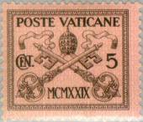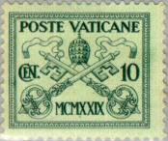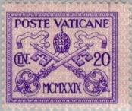
1 2 3
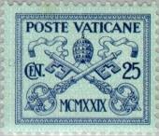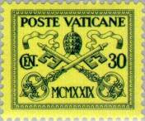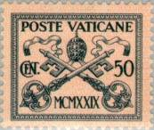
4 5 6
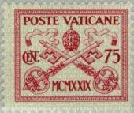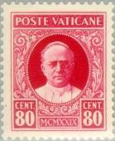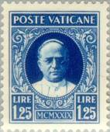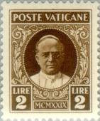
7 8 9 10
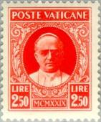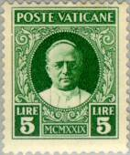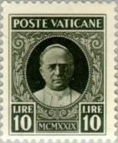
11 12 13
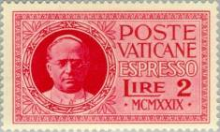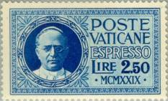
14 15
1 5 с – Герб Папы Римского (коричневая, розовая) - -
2 10 c – Рисунок марки 1 (тёмно-зелёная, светло-зелёная) - -
3 20 c – Рисунок марки 1 (фиолетовая, лиловая) - -
4 25 c – Рисунок марки 1 (тёмно-синяя, светло-синяя) - -
5 30 с – Рисунок марки 1 (чёрная, жёлтая) - -
6 50 с – Рисунок марки 1 (тёмно-синяя, светло-розовая) - -
7 75 с – Рисунок марки 1 (карминовая, сине-серая) - -
8 80 с – Папа Римский Пий XI (карминовая) - -
9 1.25 L – Рисунок марки 8 (синяя) - -
10 2 L – Рисунок марки 8 (тёмно-коричневая) - -
11 2.5 L – Рисунок марки 8 (оранжево-красная) - -
12 5 L – Рисунок марки 8 (зелёная) - -
13 10 L – Рисунок марки 8 (серо-чёрная) - -
Экспресс-почта
14 2 L – Папа Римский Пий XI (карминовая) - -
15 2.5 L – Рисунок марки 14 (синяя) - -
NN по каталогу Номинал  Michel Ivert марки | Цена по каталогу  GSB (2023 г.) (руб)  чист. гаш. | Цена по каталогу Michel (2015 г.) (евро)  чист. гаш. | Наличие марок, которые  Вы можете приобрести  чист. гаш.
1 26 5 c  2 27 10 с  3 28 20 с  4 29 25 с  5 30 30 с  6 31 50 с  7 32 75 с  8 33 80 с  9 34 1.25 L  10 35 2 L  11 36 2.5 L  12 37 5 L  13 38 10 L  14 E1 2 L  15 E2 2.5 L | 00 00  00 00  00 00  00 00  00 00  00 00  00 00  00 00  00 00  00 00  00 00  00 00  00 00  00 00  00 00 | 0.0 0.0  0.0 0.0  0.0 0.0  0.0 0.0  0.0 0.0  0.0 0.0  0.0 0.0  0.0 0.0  0.0 0.0  0.0 0.0  0.0 0.0  0.0 0.0  0.0 0.0  0.0 0.0  0.0 0.0 | 0 0  0 0  0 0  0 0  0 0  0 0  0 0  0 0  0 0  0 0  0 0  0 0  0 0  0 0  0 0

1931. Октябрь. Герб Папы Римского. Надпечатка нового номинала.
Рисунок: Э. Федеричи. Печать: металлография в сочетании с типографией. Греб. 14. Тираж: .
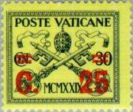
16
16 25 с (5) – Рисунок марки 5 (чёрная, жёлтая; надпечатка красная) - -
NN по каталогу Номинал  Michel Ivert марки | Цена по каталогу  GSB (2023 г.) (руб)  чист. гаш. | Цена по каталогу Michel (2015 г.) (евро)  чист. гаш. | Наличие марок, которые  Вы можете приобрести  чист. гаш.
16 39 25 c | 00 00 | 0.0 0.0 | 0 0

1933. Апрель. Священный год.
Рисунок: Э. Федеричи. Печать: металлография. Лин. 12¾ : 13½. Тиражи: 1.0; 1.0; 1.0; 1.0.
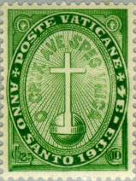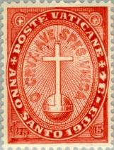
17 18
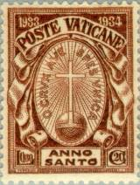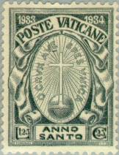
19 20
17 25 c + 10 c – Крест на Земном шаре (зелёная) - -
18 75 c + 15 с – Рисунок марки 17 (карминовая) - -
19 80 c + 20 c – Рисунок марки 17 (коричневая) - -
20 1.25 L + 25 c – Рисунок марки 17 (ультрамариновая) - -
NN по каталогу Номинал  Michel Ivert марки | Цена по каталогу  GSB (2023 г.) (руб)  чист. гаш. | Цена по каталогу Michel (2015 г.) (евро)  чист. гаш. | Наличие марок, которые  Вы можете приобрести  чист. гаш.
17 40 25 c + 10 с  18 41 75 c + 15 с  19 42 80 с + 20 с  20 43 1.25 L + 25 с | 00 00  00 00  00 00  00 00 | 0.0 0.0  0.0 0.0  0.0 0.0  0.0 0.0 | 0 0  0 0  0 0  0 0

1933. Май. Сады и медальоны Ватикана.
Рисунок: Э. Федеричи. Печать: металлография на бумаге с вод. зн. 1. Лин. 14. Тиражи: .
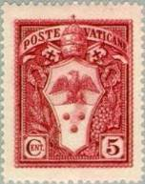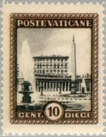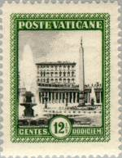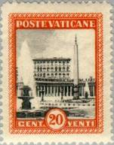
21 22 23 24
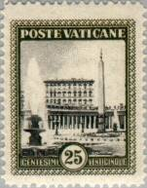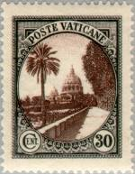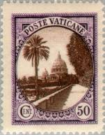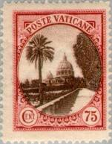
25 26 27 28
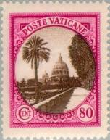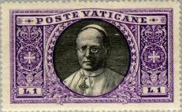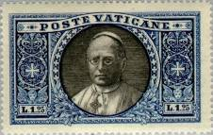
29 30 31
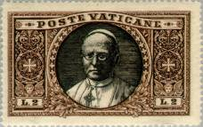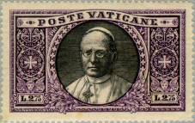
32 33
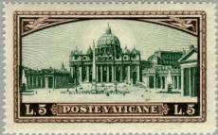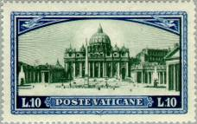
34 35
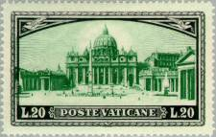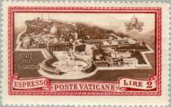
36 37
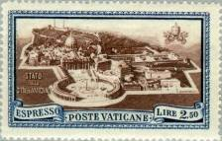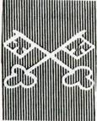
38 Вод. зн. 1
21 5 c – Герб Папы Римского Пия XI (карминовая) - -
21U 5 c – Рисунок и цвет марки 21, без зубцов - -
22 10 c – Площадь Святого Петра с Ватиканским дворцом (тёмно-коричневая, чёрная) - -
23 12½ c – Рисунок марки 22 (зелёная, чёрная) - -
24 20 c – Рисунок марки 22 (оранжевая, чёрная) - -
25 25 c – Рисунок марки 22 (чёрно-оливковая, чёрная) - -
26 30 c – Вид на церковь Святого Петра из садов Ватикана (чёрная, тёмно-коричневая) - -
27 50 c – Рисунок марки 26 (фиолетовая, тёмно-коричневая) - -
28 50 c – Рисунок марки 26 (розовая, тёмно-коричневая) - -
29 80 c – Рисунок марки 26 (лилово-розовая, тёмно-коричневая) - -
30 1 L – Папа Римский Пий XI (фиолетовая, чёрная) - -
31 1.25 L – Рисунок марки 30 (cиняя, чёрная) - -
32 2 L – Рисунок марки 30 (cеро-коричневая, чёрная) - -
33 2.75 L – Рисунок марки 30 (тёмно-лиловая, чёрная) - -
34 5 L – Площадь Святого Петра (тёмно-коричневая, зелёная) - -
35 10 L – Рисунок марки 34 (синяя, зелёная) - -
36 20 L – Рисунок марки 34 (серо-чёрная,светло-зелёная) - -
Экспресс-почта
37 2 L – Вид на город Ватикан (карминовая, коричневая) - -
38 2.5 L – Рисунок марки 37 (синяя, коричневая) - -
NN по каталогу Номинал  Michel Ivert марки | Цена по каталогу  GSB (2023 г.) (руб)  чист. гаш. | Цена по каталогу Michel (2015 г.) (евро)  чист. гаш. | Наличие марок, которые  Вы можете приобрести  чист. гаш.
21 44 5 c  21U - 5 с  22 45 10 с  23 46 12½ с  24 47 20 с  25 48 25 с  25U - 25 с  26 49 30 с  27 50 50 с  28 51 75 с  29 52 80 с  30 53 1 L  31 54 1.25 L  32 55 2 L  33 56 2.75 L  34 57 5 L  35 58 10 L  36 59 20 L  37 Е3 2 L  38 E4 2.5 L | 10 10  10000 10000  10 10  10 10  10 10  10 10  7000 7000  10 10  10 10  10 10  10 10  600 125  2500 375  6500 1500  8000 3000  25 25  35 25  50 35  25 25  75 75 | 0.2 0.2  200.0 250.0  0.2 0.2  0.2 0.2  0.2 0.2  0.2 0.2  120.0 150.0  0.2 0.2  0.2 0.2  0.2 0.2  0.2 0.2  12.0 2.5  50.0 7.5  130.0 30.0  160.0 60.0  0.5 0.5  0.7 0.5  1.0 0.7  0.5 0.5  1.5 1.5 | 0 0  0 0  0 1  0 1  0 0  0 1  0 0  0 1  0 0  1 0  0 0  0 0  0 0  0 0  0 0  0 0  0 0  0 0  0 0  0 0

1934. Июнь. Папа Римский Пий XI. Надпечатка новогономинала на марках №№ 8 - 13.
Рисунок: Э. Федеричи. Печать: металлография. Греб. 14. Тиражи: по 0.018.
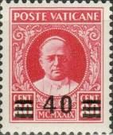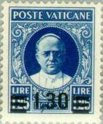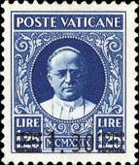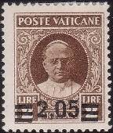
39 40 I 40 II 41
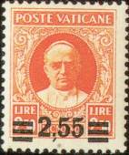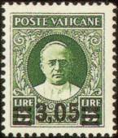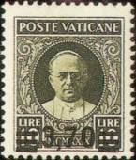
42 43 44
39 40 c / 80 c (8) – Папа Римский Пий XI (карминовая) - -
40 I 1.3 L / 1.25 L (9) – Рисунок марки 39 (синяя) (надпечатка толстая) - -
40 II 1.3 L / 1.25 L (9) – Рисунок марки 39 (синяя) (надпечатка тонкая) - -
41 2.05 L / 2 L (10) – Рисунок марки 39 (коричневая) - -
42 2.55 L / 2.5 L (11) – Рисунок марки 39 (оранжево-красная) - -
43 3.05 L / 5 L (12) – Рисунок марки 39 (зелёная) - -
44 3.7 L / 10 L (13) – Рисунок марки 39 (серо-чёрная) - -
NN по каталогу Номинал  Michel Ivert марки | Цена по каталогу  GSB (2023 г.) (руб)  чист. гаш. | Цена по каталогу Michel (2015 г.) (евро)  чист. гаш. | Наличие марок, которые  Вы можете приобрести  чист. гаш.
39 60 40 c / 80 с  40 I 61 1.3L / 1.25L  40 II - 1.3L / 1.25L  41 62 2.05L / 2L  42 63 2.55L / 2.5L  43 64 3.05L / 5L  44 65 3.7L / 10L | 500 125  15000 2000  >> >>  30000 750  14000 12500  50000 20000  45000 25000 | 10.0 2.5  300.0 40.0  15000.0 9500.0  600.0 15.0  280.0 250.0  1000.0 400.0  900.0 500.0 | 0 0  0 0  0 0  0 0  0 0  0 0  0 0

1935. Февраль. Международный конгресс юристов в Риме (1934 г.). Фрески Рафаэля.
Рисунок: . Печать: глубокая. Греб. 14. Тиражи: по 0,2.
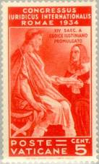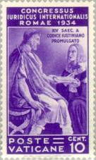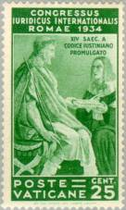
45 46 47
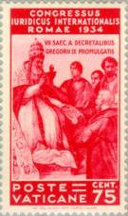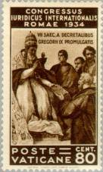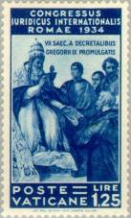
48 49 50
45 5 с – «Трибониан вручает Пандекты императору Юстиниану». (красно-оранжевая) - -
46 10 с – Рисунок марки 45 (тёмно-фиолетовая) - -
47 25 с – Рисунок марки 45 (зелёная) - -
48 75 с – Папа Римский Григорий IX, известный как основатель инквизиции и побор- - -
ник крестовых походов на Русь, целью которых было крещение и порабоще-
ние прибалтийских языческих народов и захват земель русских Псковского
и Новгородского княжеств (карминовая)
49 80 с – Рисунок марки 48 (чёрно-коричневая) - -
50 1.25 L – Рисунок марки 48 (синяя) - -
NN по каталогу Номинал  Michel Ivert марки | Цена по каталогу  GSB (2023 г.) (руб)  чист. гаш. | Цена по каталогу Michel (2015 г.) (евро)  чист. гаш. | Наличие марок, которые  Вы можете приобрести  чист. гаш.
45 66 5 с  46 67 10 с  47 68 25 с  48 69 75 с  49 70 80 с  50 71 1.25 L | 125 60  180 60  2500 250  17500 1750  9000 1500  12500 1500 | 2.5 1.2  3.6 1.2  50.0 5.0  350.0 35.0  180.0 30.0  250.0 30.0 | 0 0  0 0  0 0  0 0  0 0  0 0

1936. Июнь. Всемирная выставка католической печати.
Рисунок: К. Меццана. Печать: глубокая. Греб. 14. Листы: 10 х 5 марок. Тиражи: по 0,2.
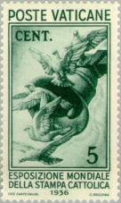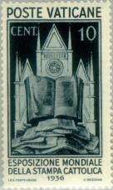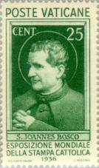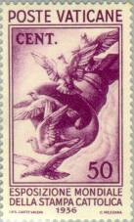
51 52 53 54
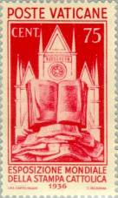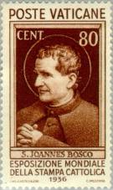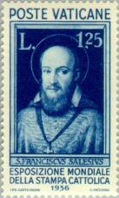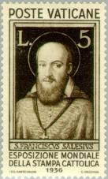
55 56 57 58
51 5 с – Колокол и голуби (тёмно-зелёная) - -
52 10 с – Здание церкви и священные книги (чёрная) - -
53 25 с – Святой Иоанн Боско (зелёная) - -
54 50 с – Рисунок марки 51 (фиолетовая) - -
55 75 с – Рисунок марки 52 (красно-розовая) - -
56 80 с – Рисунок марки 53 (красно-коричневая) - -
57 1.25 L – Святой Франциск Сальский (синяя) - -
58 5 L – Рисунок марки 57 (чёрно-коричневая) - -
NN по каталогу Номинал  Michel Ivert марки | Цена по каталогу  GSB (2023 г.) (руб)  чист. гаш. | Цена по каталогу Michel (2015 г.) (евро)  чист. гаш. | Наличие марок, которые  Вы можете приобрести  чист. гаш.
51 72 5 с  52 73 10 с  53 74 25 с  54 75 50 с  55 76 75 с  56 77 80 с  57 78 1.25 L  58 79 5 L | 150 60  150 50  17000 375  150 50  7500 3250  250 250  300 250  350 350 | 3.0 1.2  3.0 1.0  340.0 7.5  3.0 1.0  150.0 65.0  5.0 5.0  6.0 5.0  6.0 10.0 | 1 0  0 0  0 0  0 0  0 0  0 0  0 0  0 0

1938. Июнь. Памятные места Ватикана и библейские мотивы. Авиапочта. Рисунки: К. Ме-
ццана. Печать: металлография на бумаге с вод. зн. 1. Лин. 14. Листы: 10 х 10 марок. Тиражи: .
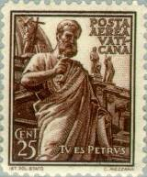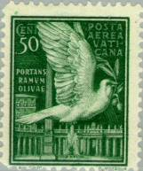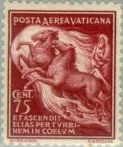
59 60 61
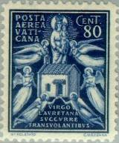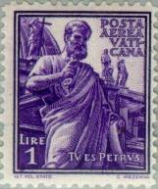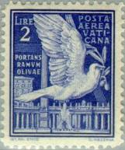
62 63 64
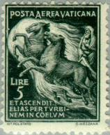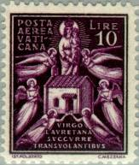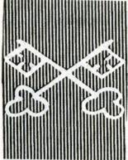
65 66 Вод. зн. 1
59 25 с – Статуя Святого Петра на площади Собора Святого Петра (тёмно-коричневая) - -
60 50 с – Голубь мира с оливковой веткой в клюве (тёмно-зелёная) - -
61 75 с – Вознесение на небо; Огненная колесница и пророк Илия (лилово-карминовая) - -
62 80 с – Святой Дом в Лорето в окружении ангелов (тёмно-синяя) - -
63 1 L – Рисунок марки 59 (фиолетовая) - -
64 2 L – Рисунок марки 60 (ультрамариновая) - -
65 5 L – Рисунок марки 61 (чёрно-зелёная) - -
66 10 L – Рисунок марки 62 (тёмно-пурпурная) - -
NN по каталогу Номинал  Michel Ivert марки | Цена по каталогу  GSB (2023 г.) (руб)  чист. гаш. | Цена по каталогу Michel (2015 г.) (евро)  чист. гаш. | Наличие марок, которые  Вы можете приобрести  чист. гаш.
59 av1 25 с  60 av2 50 с  61 av3 75 с  62 av4 80 с  63 av5 1 L  64 av6 2 L  65 av7 5 L  66 av8 10 L | 20 15  20 15  20 15  25 15  35 35  50 35  175 100  175 150 | 0.3 0.3  0.3 0.3  0.4 0.3  0.5 0.3  0.7 0.7  1.0 0.7  3.5 2.0  3.5 3.0 | 0 0  0 0  0 0  0 0  0 0  0 0  0 0  0 0

=====
Конец

